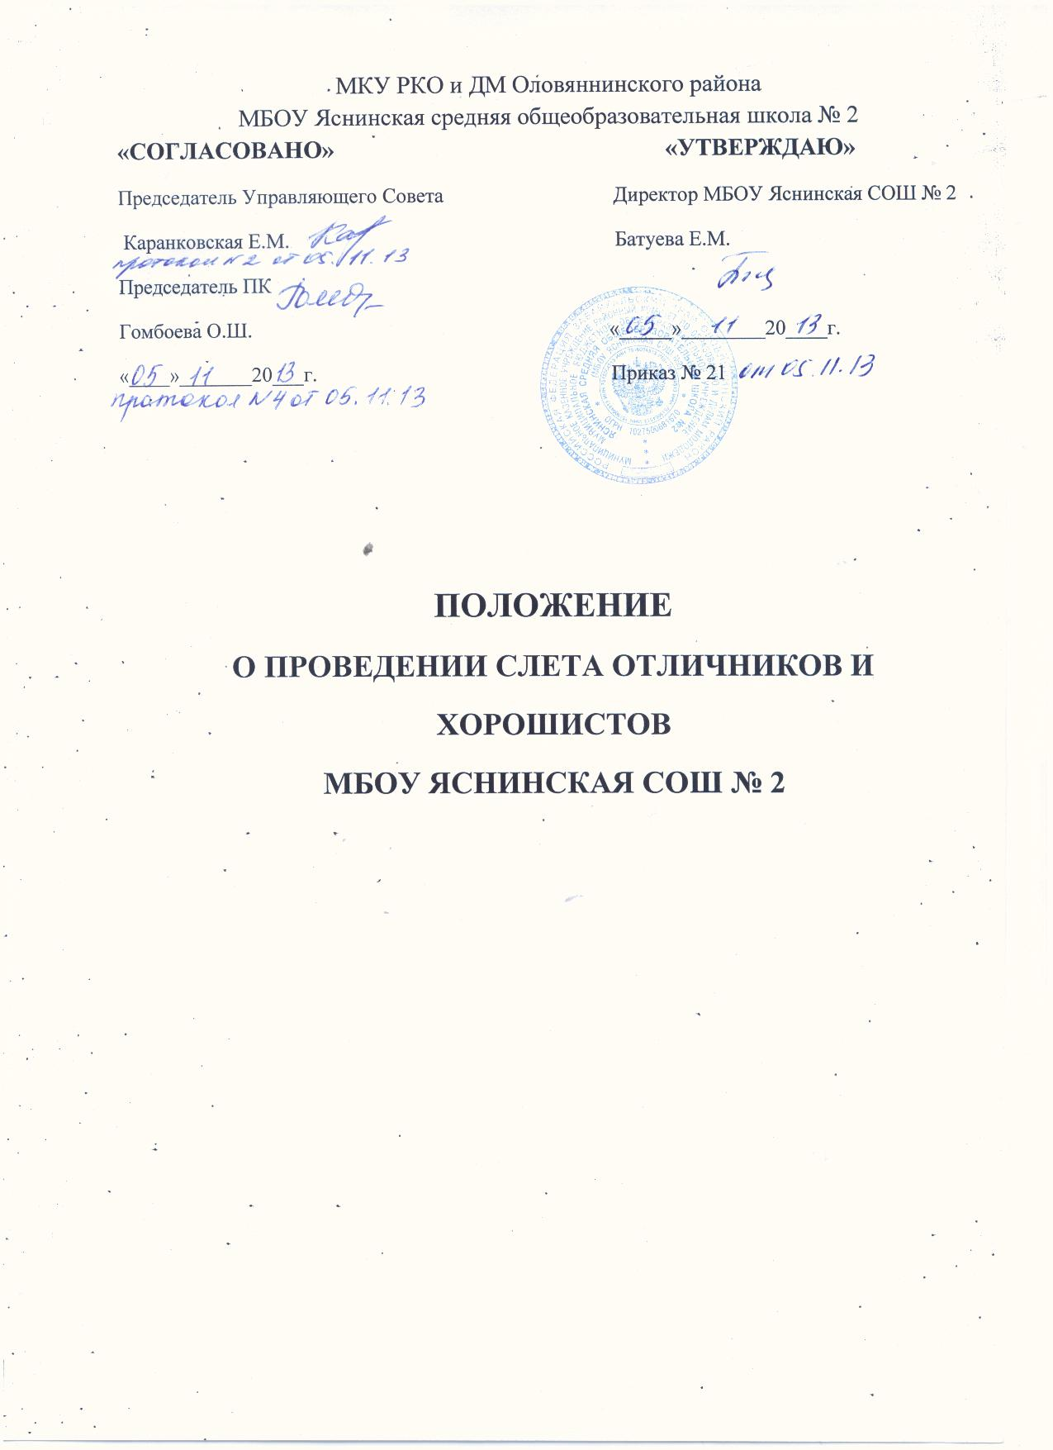

Положение
о проведении слёта хорошистов и отличников школы

Настоящее положение разработано в соответствии с Федеральным законом «Об образовании в Российской Федерации».
Слёт отличников и хорошистов – это большой школьный праздник, на котором подводятся итоги учебной деятельности учащихся и их участия в разнообразных интеллектуальных мероприятиях разного уровня (школьного, муниципального, регионального и др.)
1.Общие положения
1.1. Настоящее Положение определяет порядок организации и проведения школьного слёта обучающихся школы, успевающих по образовательным дисциплинам на «хорошо» и «отлично», его организационно-методическое и материальное обеспечение, порядок участия в нём обучающихся школы.
1.2. Основная цель: повысить престиж знаний в образовательном учреждении через популяризацию учебных и интеллектуальных достижений учащихся школы.

Задачи: - развивать интерес у обучающихся к овладению знаниями,
- поддерживать и поощрять обучающихся за качество полученных знаний.
- отметить достижения учащихся школы в учебной и познавательной деятельности.
- привлечь внимание родителей и общественности к проблемам современного образования и пропагандировать достижения школы в интеллектуальной деятельности.
- отметить активность педагогов в организации интеллектуальной деятельности учащихся школы.

2. Порядок организации и проведения школьного слёта хорошистов и отличников школы

2.1. Школьный слёт хорошистов и отличников проводится ежегодно в январе месяце в рамках фестиваля «Науки и творчества».
2.2. На слёт приглашаются учащиеся, их родители или законные представители
2.3. Все участники слёта награждаются почётными грамотами, родителям отличников вручаются благодарственные письма.
2.4. Отличникам школы вручается денежная премия.

3. Порядок участия в школьном слёте хорошистов

3.1. На слёт хорошистов приглашаются учащиеся 2 – 11 классов, имеющие по итогам 1-го полугодия по образовательным дисциплинам все оценки «4» и «5».
3.5. На слёт приглашаются представители администрации сельского поселения, представители общественности.
3.6. Пригласительные для приглашенных оформляют учителя, ответственные за данный вид работы.

4. Руководство школьным слётом хорошистов и отличников.

4.1. Подготовкой и проведением школьного слёта хорошистов руководит оргкомитет.
4.2. В состав оргкомитета входят:
- заместители директора школы по учебной и воспитательной работе;
- классные руководители.
4.3. Список обучающихся, участников слёта хорошистов и отличников подаётся классными руководителями не позднее, чем за 2 недели до начала слёта.
4.4. Список родителей с указанием полного имени, отчества и фамилии подаётся классными руководителями заместителю директора по учебно-воспитательной работе не позднее, чем за 2 недели до начала слёта.
4.5. Сценарий слёта разрабатывается оргкомитетом.

